Граф:

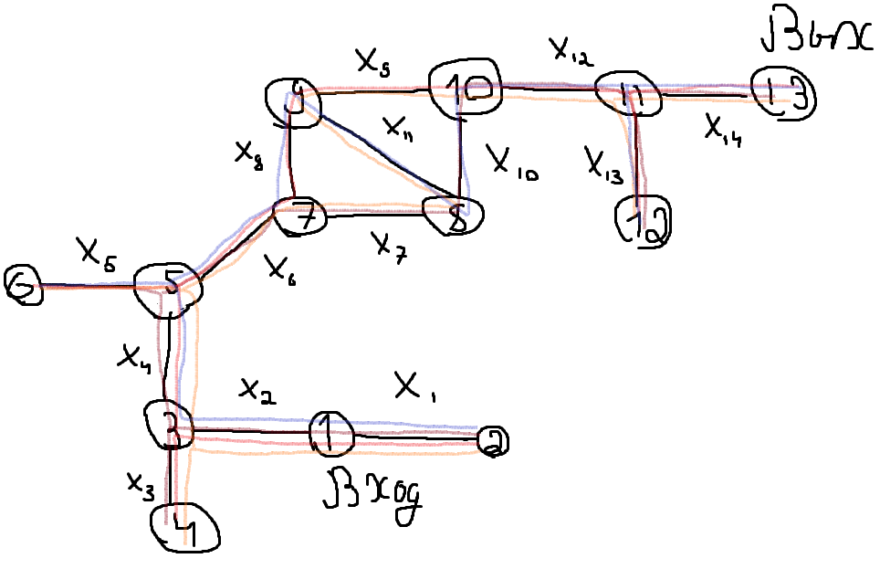

Разными цветами обозначены вариации каркаса данного графа.

Аналитическая форма записи графа:

|  |  |
| --- | --- |
| Вершины | Ребра |
| 1 | $x_{1}$, $x_{2}$ |
| 2 | $$x_{1}$$ |
| 3 | $x_{2}$, $x_{3}$, $x_{4}$ |
| 4 | $$x_{3}$$ |
| 5 | $x_{4}$, $x_{5}$, $x_{6}$ |
| 6 | $$x_{5}$$ |
| 7 | $x_{6}$, $x_{7}$, $x_{8}$ |
| 8 | $x_{7}$, $x_{10}$, $x_{11}$ |
| 9 | $x_{8}$, $x_{9}$, $x_{11}$ |
| 10 | $x_{9}$, $x_{10}$, $x_{12}$ |
| 11 | $x_{12}$, $x_{13}$, $x_{14}$ |
| 12 | $$x_{13}$$ |
| 13 | $$x_{14}$$ |

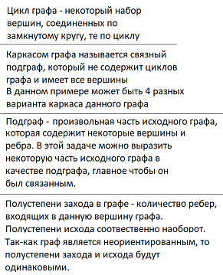

Полустепени захода и исхода:

|  |  |
| --- | --- |
| Вершины | Полустепени захода/исхода для графа |
| 1 | 2 |
| 2 | 1 |
| 3 | 3 |
| 4 | 1 |
| 5 | 3 |
| 6 | 1 |
| 7 | 3 |
| 8 | 3 |
| 9 | 3 |
| 10 | 3 |
| 11 | 3 |
| 12 | 1 |
| 13 | 1 |

Матрица смежности данного графа:

|  |  |  |  |  |  |  |  |  |  |  |  |  |  |
| --- | --- | --- | --- | --- | --- | --- | --- | --- | --- | --- | --- | --- | --- |
| Вр-ны | 1 | 2 | 3 | 4 | 5 | 6 | 7 | 8 | 9 | 10 | 11 | 12 | 13 |
| 1 | 0 | 1 | 1 | 0 | 0 | 0 | 0 | 0 | 0 | 0 | 0 | 0 | 0 |
| 2 | 1 | 0 | 0 | 0 | 0 | 0 | 0 | 0 | 0 | 0 | 0 | 0 | 0 |
| 3 | 1 | 0 | 0 | 0 | 0 | 0 | 0 | 0 | 0 | 0 | 0 | 0 | 0 |
| 4 | 0 | 0 | 1 | 0 | 0 | 0 | 0 | 0 | 0 | 0 | 0 | 0 | 0 |
| 5 | 0 | 0 | 1 | 0 | 0 | 1 | 1 | 0 | 0 | 0 | 0 | 0 | 0 |
| 6 | 0 | 0 | 0 | 0 | 1 | 0 | 0 | 0 | 0 | 0 | 0 | 0 | 0 |
| 7 | 0 | 0 | 0 | 0 | 1 | 0 | 0 | 1 | 1 | 0 | 0 | 0 | 0 |
| 8 | 0 | 0 | 0 | 0 | 0 | 0 | 1 | 0 | 1 | 1 | 0 | 0 | 0 |
| 9 | 0 | 0 | 0 | 0 | 0 | 0 | 1 | 1 | 0 | 1 | 0 | 0 | 0 |
| 10 | 0 | 0 | 0 | 0 | 0 | 0 | 0 | 1 | 1 | 0 | 1 | 0 | 0 |
| 11 | 0 | 0 | 0 | 0 | 0 | 0 | 0 | 0 | 0 | 1 | 0 | 1 | 1 |
| 12 | 0 | 0 | 0 | 0 | 0 | 0 | 0 | 0 | 0 | 0 | 1 | 0 | 0 |
| 13 | 0 | 0 | 0 | 0 | 0 | 0 | 0 | 0 | 0 | 0 | 1 | 0 | 0 |

Решая характеристическое уравнение, можно будет найти собственные значения данной матрицы смежности, и вычислить спектр графа.

В данном графе есть несколько критических путей, допустим: $x_{1}, x_{2}, x_{4}, x_{6}, x_{7}, x_{11}, x_{9},x_{12}, x_{14}$.

Подкритический путь: $x_{1}, x_{2}, x_{4}, x_{6}, x_{7}, x_{10},x_{12}, x_{14}$.

Надкритический путь(в данном графе будет таким же, как и подкритический путь): $x_{1}, x_{2}, x_{4}, x_{6}, x_{7}, x_{11}, x_{9},x_{12}, x_{14}$.

Макет лабиринта из книги с подписью вершин:

